
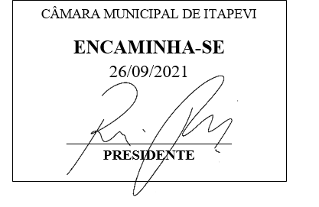
INDICAÇÃO nº 2000 / 2021
Súmula: - Solicita Providências do Executivo junto ao Departamento Responsável, Manutenção no Distribuidor de Energia Pública e Implantação de Lâmpadas de Led na Areninha localizada na Rua Safira, nº 54 – Vila Gióia – Itapevi – SP.

INDICO à Mesa, na forma regimental vigente, seja oficiado ao Excelentíssimo Senhor Igor Soares, Prefeito Municipal, para que interceda junto ao Departamento Responsável, Manutenção no Distribuidor de Energia Pública e Implantação de Lâmpadas de Led na Areninha localizada na Rua Safira, nº 54 – Vila Gióia – Itapevi – SP.
Justificativa
Senhor Presidente: -
Senhores Vereadores: -

Trata-se de uma solicitação dos moradores, através desse vereador, pois no local não tem iluminação há alguns meses, o que o torna perigoso, podendo inclusive ser ponto para ações ilícitas, deixando a população exposta aos riscos, principalmente os munícipes que querem levar seus filhos para brincarem ou ir praticar exercícios físicos, estão impossibilitados, por conta da escuridão, diante disso visamos a importância da manutenção.

Sala das Sessões Benvindo Moreira Nery, 20 de Setembro de 2021.
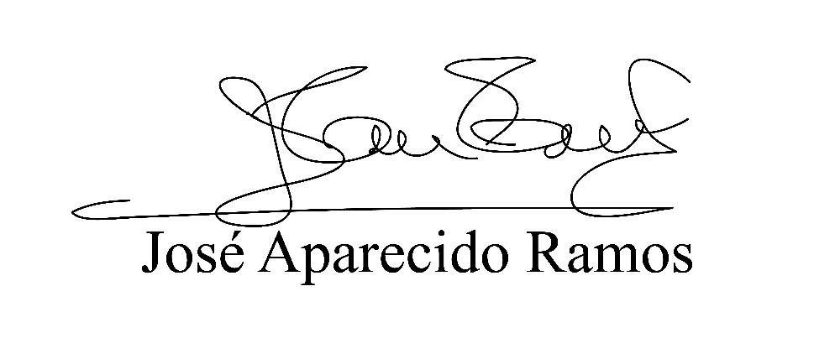
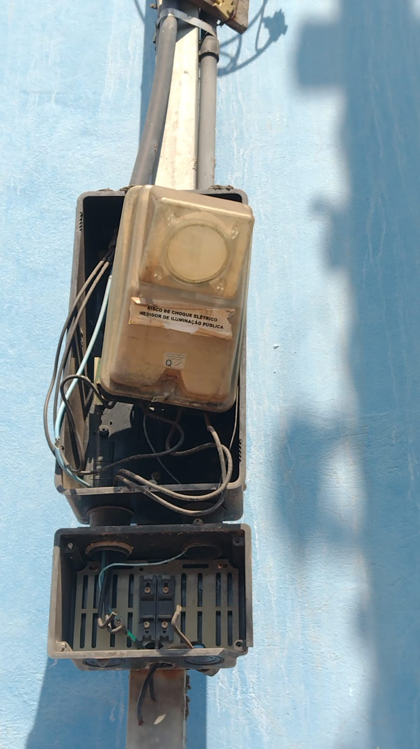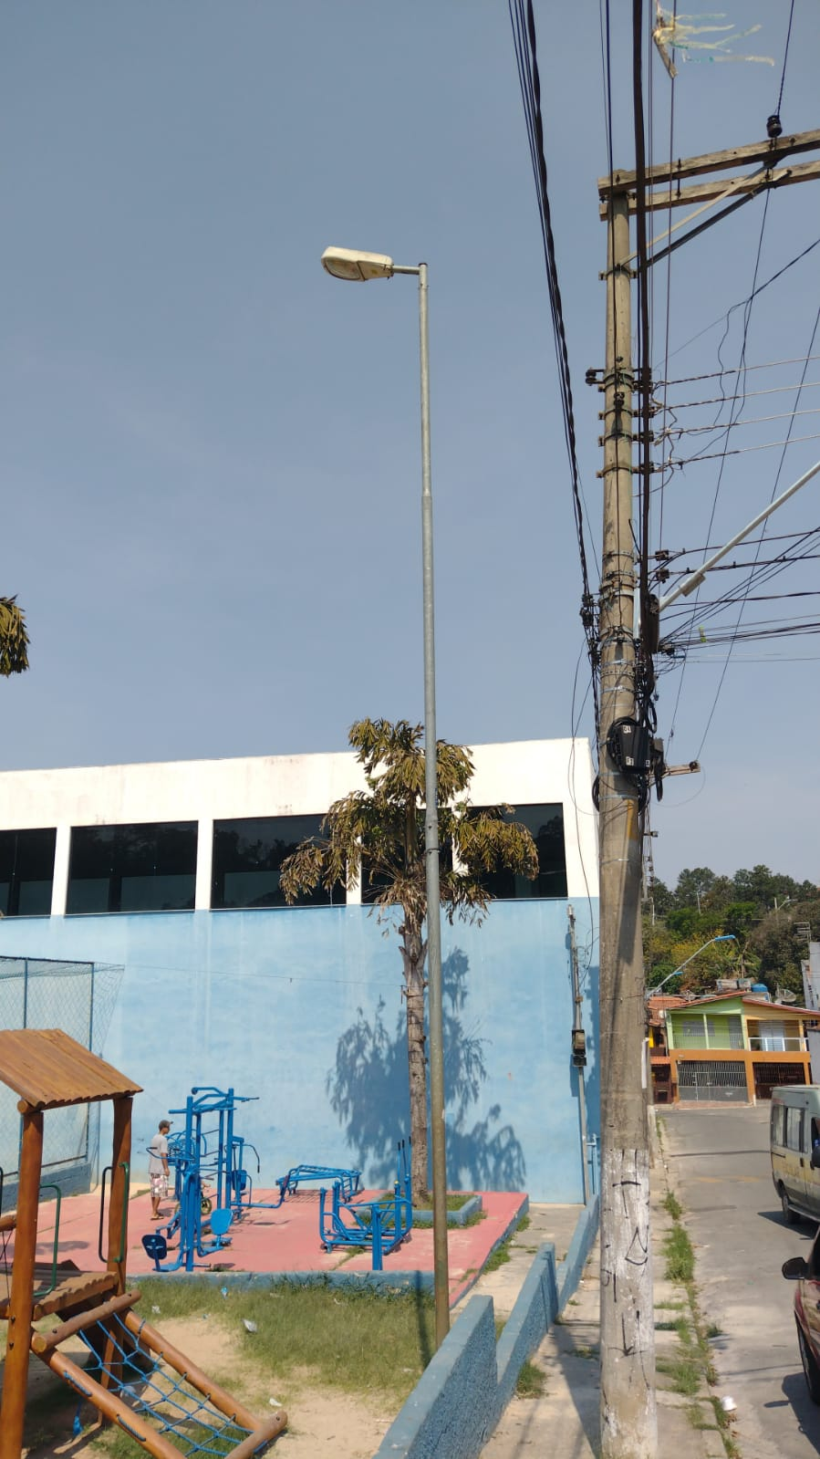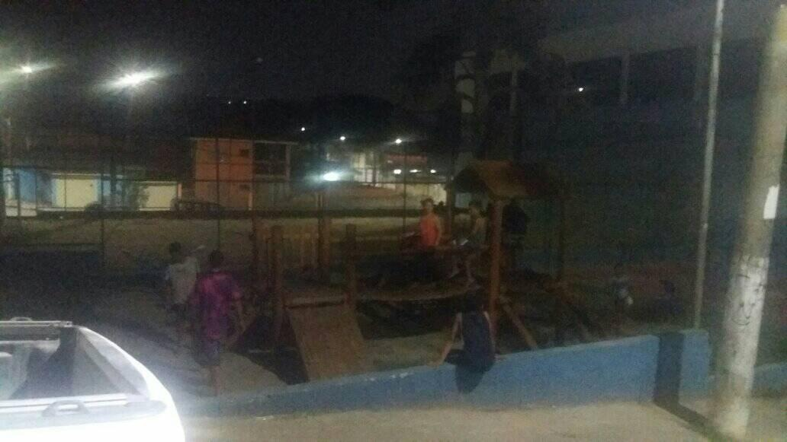
Manutenção do Distribuidor de Iluminação Pública e Implantação de Lâmpada de Led na Rua Safira em frente ao número 54 – Vila Gióia

